Как работать в программе Power Point
(работа аналогична программе Ms Word)
Для создания слайда: ГЛАВНАЯ-СОЗДАТЬ СЛАЙД
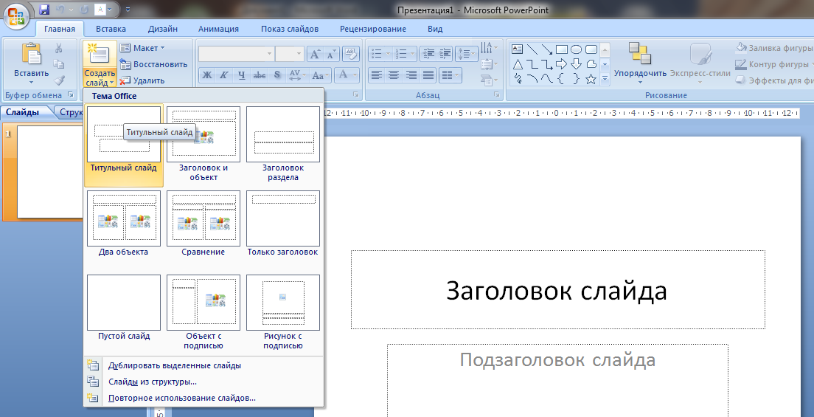
Для смены макета слайда: ГЛАВНАЯ-МАКЕТ
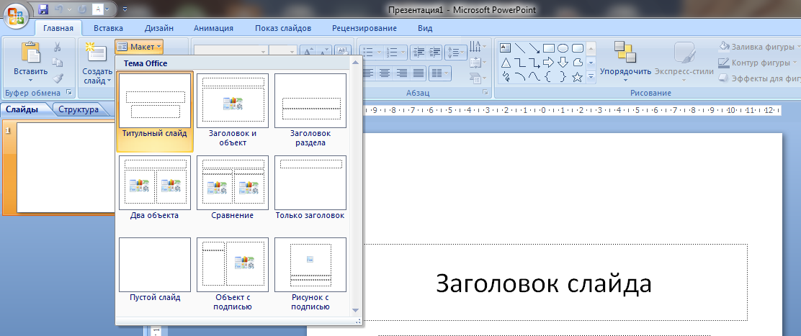
Для форматирования текста: ГЛАВНАЯ
Для вставки различных объектов: ВСТАВКА
Показ слайдов с первого: Показ слайдов - С начала (F5)
Показ слайдов с текущего: Показ слайдов-С текущего слайда (Schift+F5)
Для вставки номеров слайдов: ВСТАВКА-НОМЕР СЛАЙДА
В открывшемся окне, выберите:
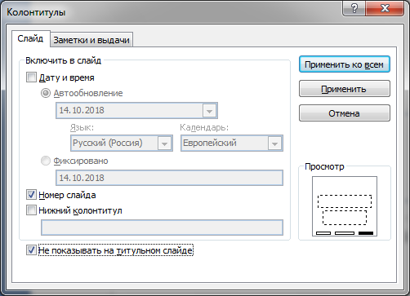
Поставьте (ϒ) Номер слайда и Не показывать на титульном слайде
Затем нажмите на кнопку Применить ко всем

